**Projet HELBImmo**

**- Itération 2 –**

Table des matières

**Introduction :** 2

**Revisite de la structure :** 2

Ébauches graphiques : 3

**Progrès techniques :** 5

**Conclusion :** 5

# Introduction**:**

Ceci est la deuxième itération liée au projet de Programmation Web II, dénommé HELBImmo. Dans celle-ci je parlerai de changements dans la structure du site, présenterai des ébauches de ce à quoi le site final devrait ressembler et montrerai mon progrès au niveau du prototype du site lui-même.

# Revisite de la structure**:**

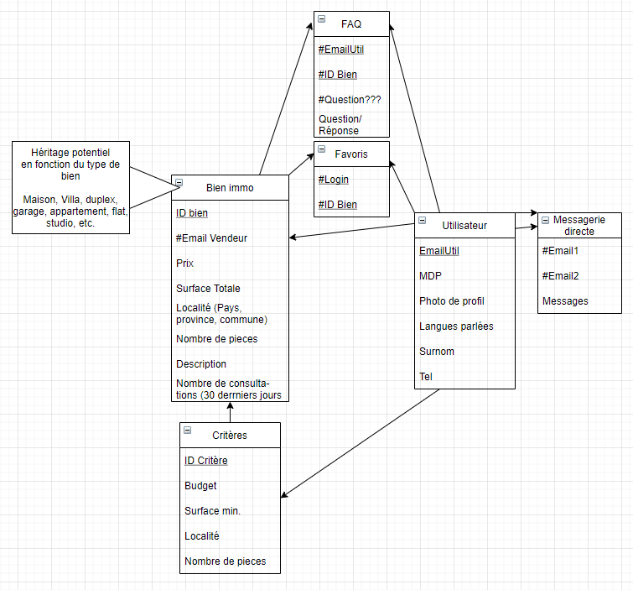

Des mises à jour ont été faites à la structure prévue au site, pour plus d’information veuillez vous référer à l’itération précédente.

Le concept de pièces a été abandonné en faveur d’une simple description pour la catégorisation des biens immobiliers, dont j’ai aussi ajouté quelques critères supplémentaires, dont l’ID (E-mail) du vendeur.

J’ai aussi planifié un système de messagerie diverse entre utilisateur pour aider avec les rendez-vous, un espace Question-Réponse.

Finalement, j’ai aussi formalisé le système de favoris.

Ébauches graphiques :

J’ai pu commencer à élaborer deux ébauches graphiques de ce a quoi le site pourra ressembler, pour me donner une idée de ce qui pourrait être.

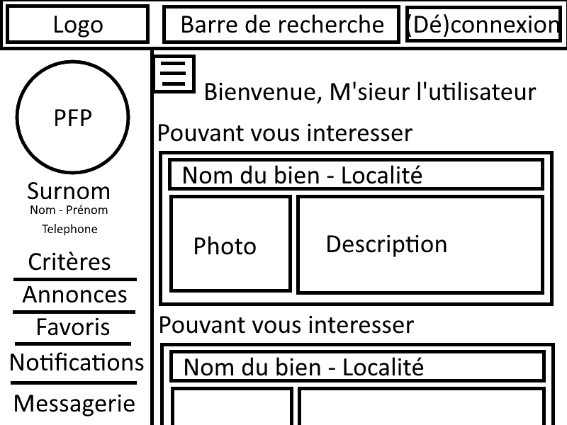

Premièrement, voici un prototype de page principale, avec une barre de navigation où on peut trouver un logo qui ramène a cette page, une barre de recherche et un moyen de se connecter/déconnecter.

Ensuite, nous avons un menu déroulant depuis le coté où nous pouvons voir des informations sur son profil, ainsi que des liens vers divers pages le concernant.

Ces éléments seront présents dans la plupart des pages.

Finalement, il y a le contenu de la page en elle-même, qui vous suggèrera des biens en fonctions des critères ou localité de l’utilisateur, parmi d’autres, tout en faisant preuve de courtoisie.

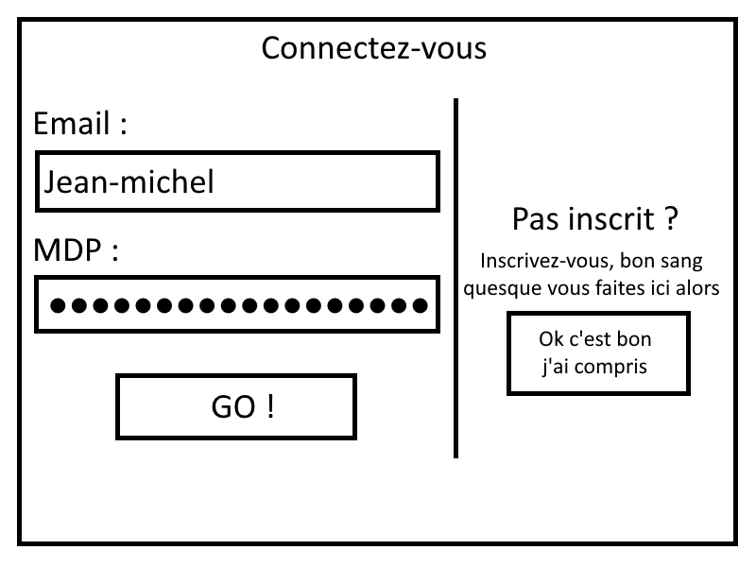

Ensuite, voici un essai à une page de connexion, qui est donc assez classique avec des champs pour indiquer son Email et mot de passe. Ainsi qu’un bouton pour s’inscrire si on ne l’a pas déjà fait.

J’ai remarqué avoir omit une option de changement de mot de passe, mais elle sera ajoutée ultérieurement.

# **Progrès techniques :**

J’ai pu commencer le tutoriel django donné par le professeur et suis en train de faire des progrès admirables au niveau du prototype à utiliser comme base. Admirez :



Magnifique, n’est-ce pas ? Il y a même un page « à propos » tout aussi géniale.

# **Conclusion :**

Ceci conclut mon itération sur le projet HELBImmo. Á la prochaine itération, j’espère avoir fini la base à modifier du site et d’avoir déjà pu y faire quelques modifications. Je voudrais aussi avoir trouvé plus d’idées potentielles à ajouter, comme demandé dans les consignes.